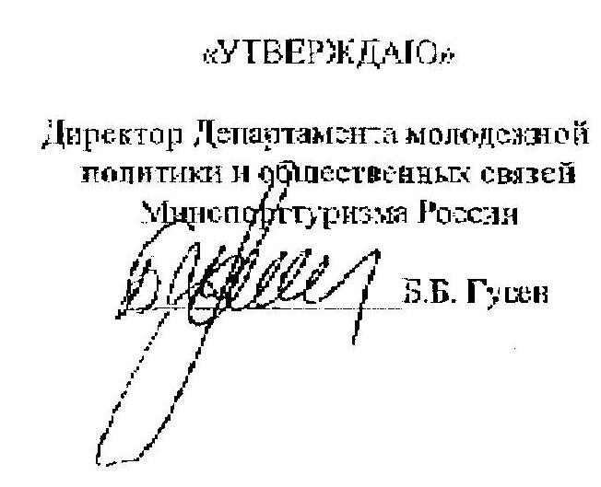
ПОЛОЖЕНИЕ
О III открытом Всероссийском конкурсе творческих работ
«Байконур-Земля-Вселенная»

Администрация города Байконур при поддержке Департамента молодежной политики и общественных связей Минспорттуризма России проводит с февраля по август 2011 года открытый Всероссийский конкурс творческих работ «Байконур-Земля-Вселенная», посвященный 50-летию полета в космос Ю.А. Гагарина (далее – Конкурс).
Цель Конкурса – сохранение традиций и развитие детского художественного творчества.
Задачи Конкурса:
-приобщение детей и молодежи к миру художественного творчества;
-стимулирование развития творческой фантазии, развитие художественного вкуса;
-предоставление возможности реализации творческих способностей детей и молодежи;
- выявление и поддержка талантливых детей и молодежи;
-повышение интереса детей и молодежи к истории и современному развитию космонавтики.
Порядок проведения Конкурса.
Конкурс проводится с февраля по август 2011 года.
Все творческие работы направляются в Оргкомитет (адрес: 468320, г. Байконур, ул. Гагарина, д.13, Управление культуры, молодежной политики, туризма и спорта, с пометкой «Конкурс творческих работ») до 1 сентября 2011 года.
По итогам работы жюри Победителям Конкурса высылаются свидетельства участников и дипломы Конкурса. Лауреаты Конкурса приглашаются для награждения в город Байконур в октябре 2011 года.
Участники Конкурса
В Конкурсе могут принять участие дети и молодые люди в возрасте от 10 до 25 лет.
Возрастные группы Конкурса:
1 группа – 10-12 лет;
2 группа – 13-17 лет;
3 группа – 18-25 лет.
Требования к оформлению работ
Творческая работа должна соответствовать тематике Конкурса, отражать историю развития космонавтики и исторические события, такие как первый полет человека в космос, полет первого спутника Земли, выход человека в открытый космос, высадка человека на Луну, фантастические картины космической тематики.
К каждой работе прилагается краткая характеристика работы и информация об авторе (фамилия, имя, отчество, дата рождения, образовательное учреждение, почтовый адрес, телефон с указанием кода города, номера мобильных телефонов, краткая аннотация к работе с указанием названия и года создания).
Конкурс проводится по следующим номинациям:
Изобразительное искусство (живопись, графика, скульптура, плакат, компьютерная графика). Работы могут быть выполнены любой техникой, размер не более формата А2. Скульптурные работы не должны превышать 20 см в длину. Работы больших размеров представляются на фотографиях (20 х 30 или 30 х 40 см), а также на видео и цифровых носителях с описанием и указанием размеров.
Литературное творчество (стихи, поэмы, рассказы, фантастика, сказки, эссе).
Литературные работы предоставляются на бумажном (формат А4) и электронном носителях (на CD-диске) в папке или переплете. Объем работ не должен превышать 20 машинописных страниц.

Телефоны для справок: (33622) 5-62-99 – Сафронова Татьяна Михайловна;
(33622) 5-62-66 – Холичева Екатерина Геннадьевна.

